全省政府采购评审专家库系统操作指南

（评审专家版）

1. **评审专家入库流程：**
2. **专家注册**
   1. 请使用IE浏览器打开“[湖南省政府采购网](http://www.ccgp-hunan.gov.cn:8080/)”（http://www.ccgp-hunan.gov.cn/），在网页右侧找到评审专家注册入口（建议使用IE8、IE9或IE10的非兼容模式），如图所示：

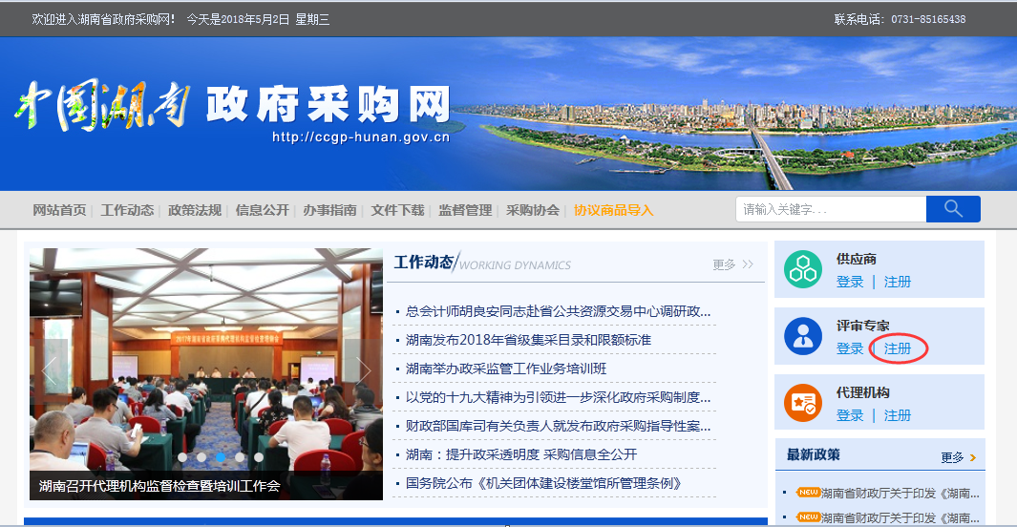

* 1. 点击“注册”，进入评审专家注册第一步，注册须知页面：

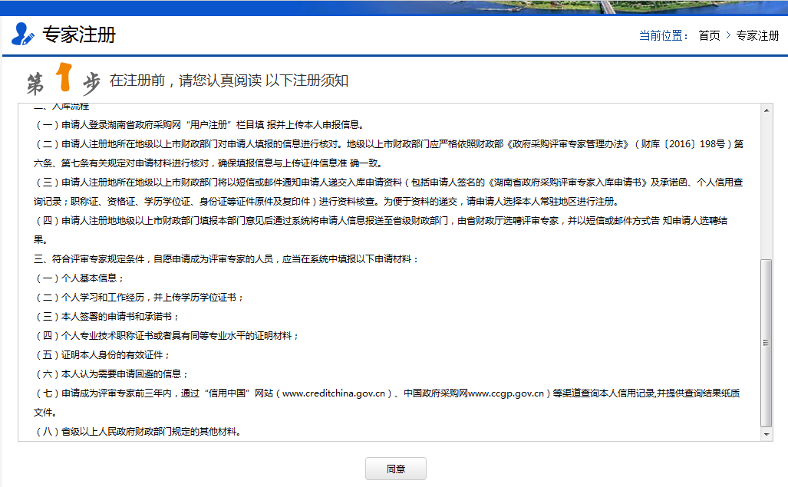

* 1. 点击“同意”，进入评审专家注册信息填报页面：

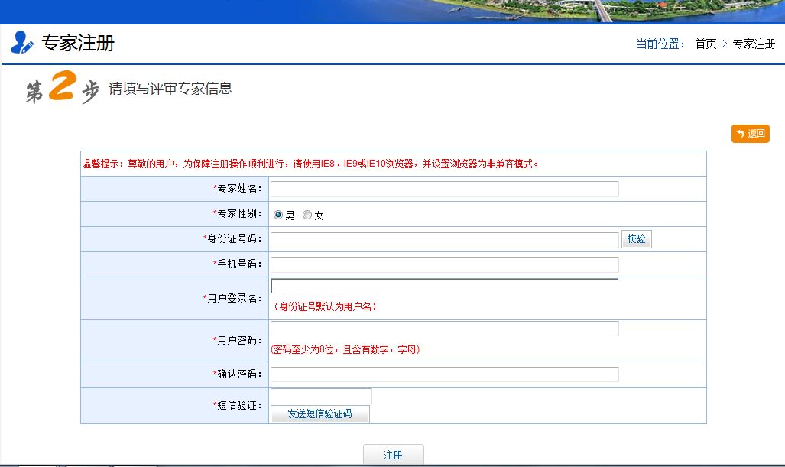

在以上页面填写并核对注册信息（有*标记的为必填项），点击“注册”，系统提示注册成功，并自动跳转到系统登录页面。

1. **系统登录**

打开“[湖南省政府采购网](http://www.ccgp-hunan.gov.cn:8080/)”，在网页右侧找到评审专家登录入口，如图所示：

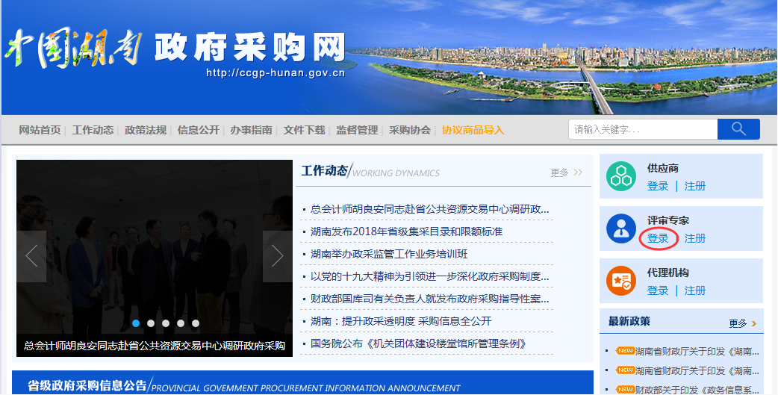

点击“登录”，进入湖南政府采购评审专家库系统登录页面，如图所示：

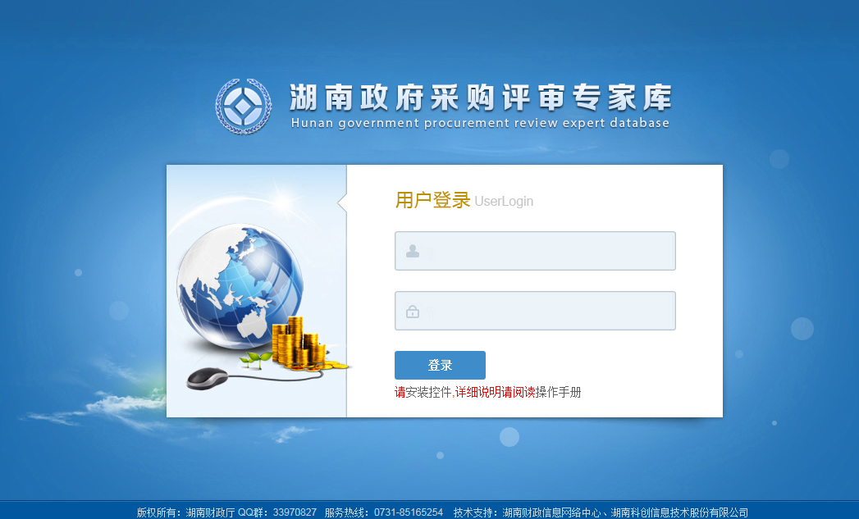

输入用户名（身份证号码）、密码（包含数字、字母），点击“登录”即可进入系统填报个人资料。

1. **系统首页介绍**

系统首页各区域展示如下：

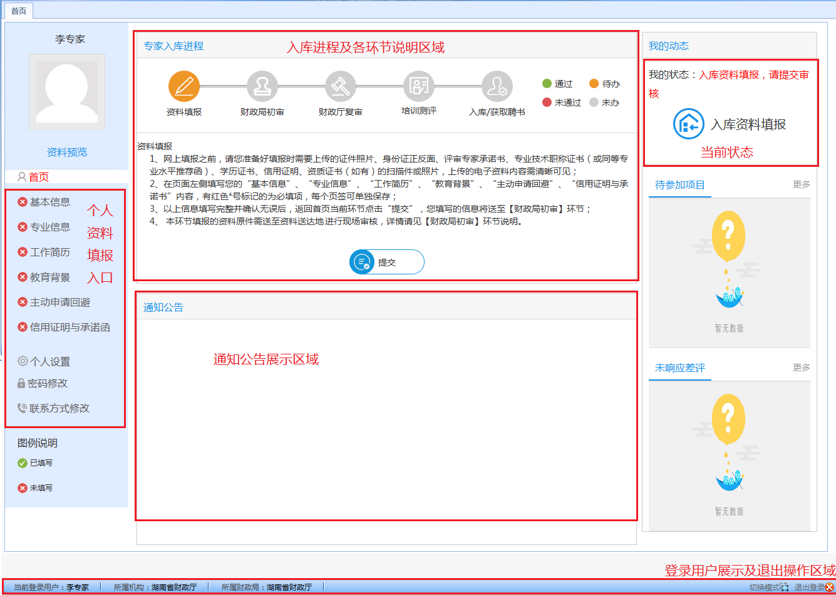

首页展示了专家入库流程及各环节的操作说明或注意事项，请根据说明进行填报。

1. **填报资料**

用户需填报的资料包括：“基本信息”、“专业信息”、“工作简历”、“教育背景”、“主动申请回避”（如有）、“信用证明与承诺书”。

网上填报之前，请您准备好填报时需要上传的证件照片、身份证正反面、评审专家承诺书、专业技术职称证书（或同等专业水平推荐函）、学历证书、信用证明、资质证书（如有）的扫描件或照片，上传的电子资料内容需清晰可见。

* 1. **基本信息填报**

基本信息分为个人信息和单位信息两部分，填报说明如下图所示：

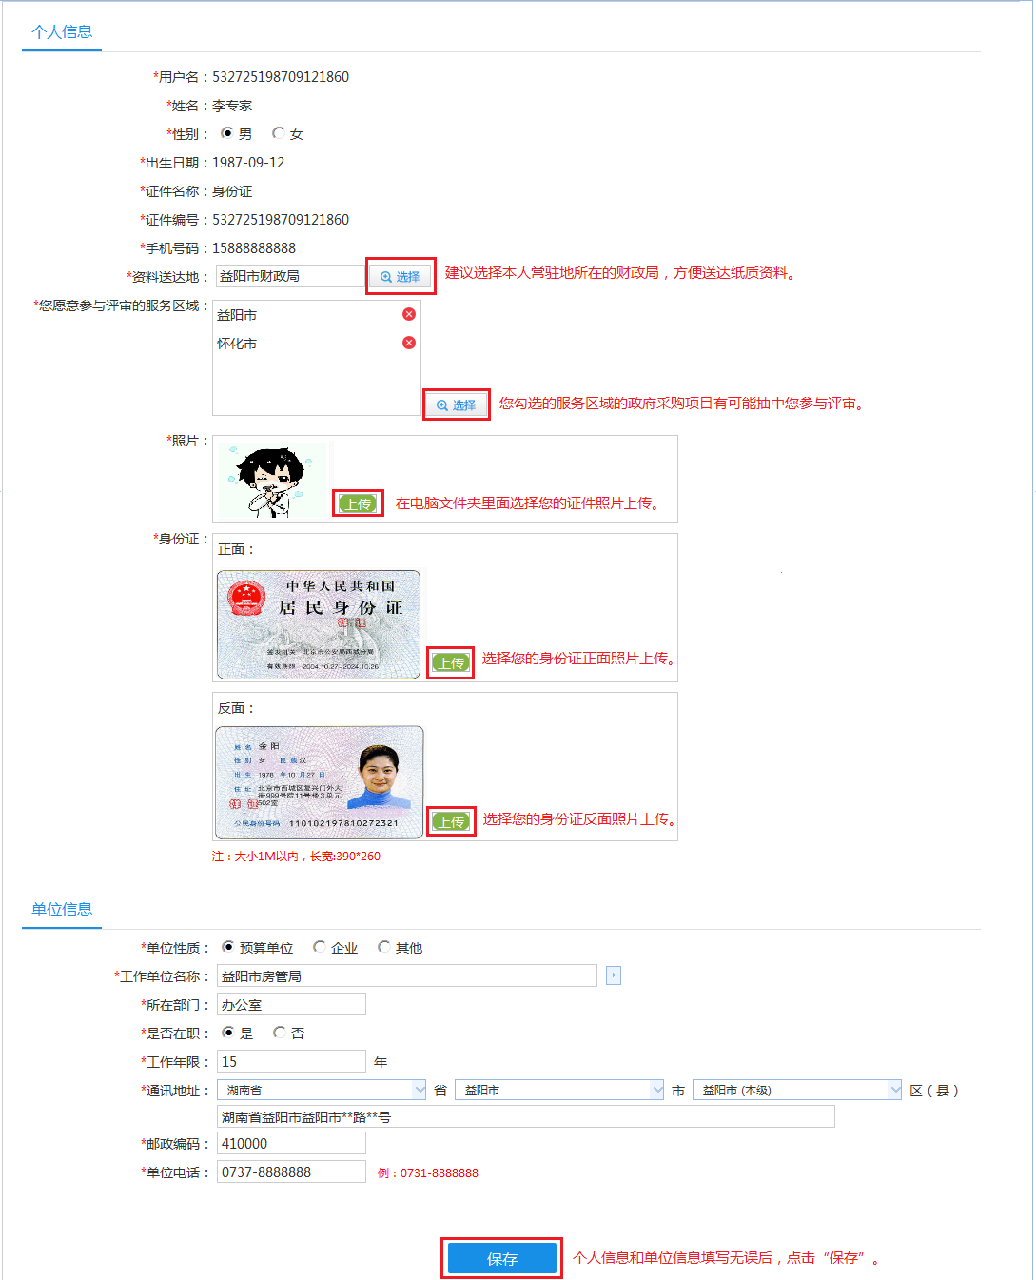

* 1. **专业信息填报**

专业信息填报说明如下图所示：

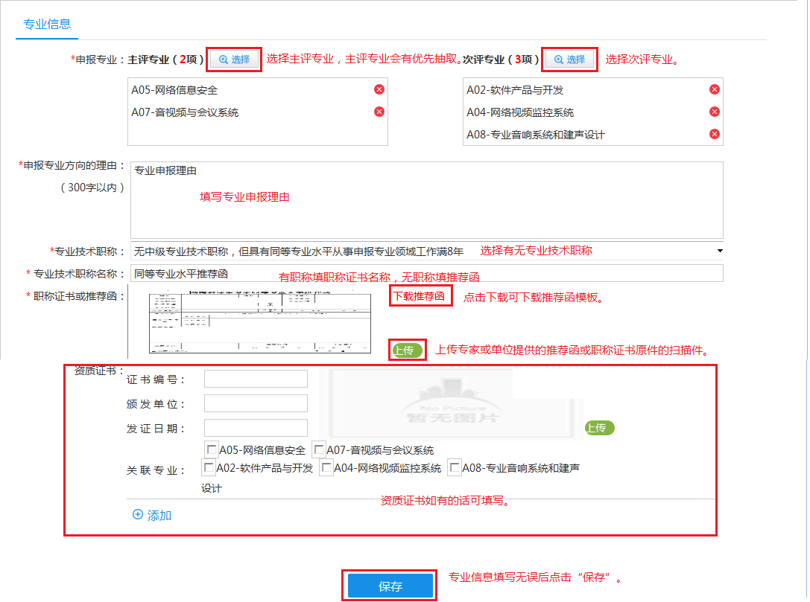

* 1. **工作简历填报**

工作简历填报说明如下：

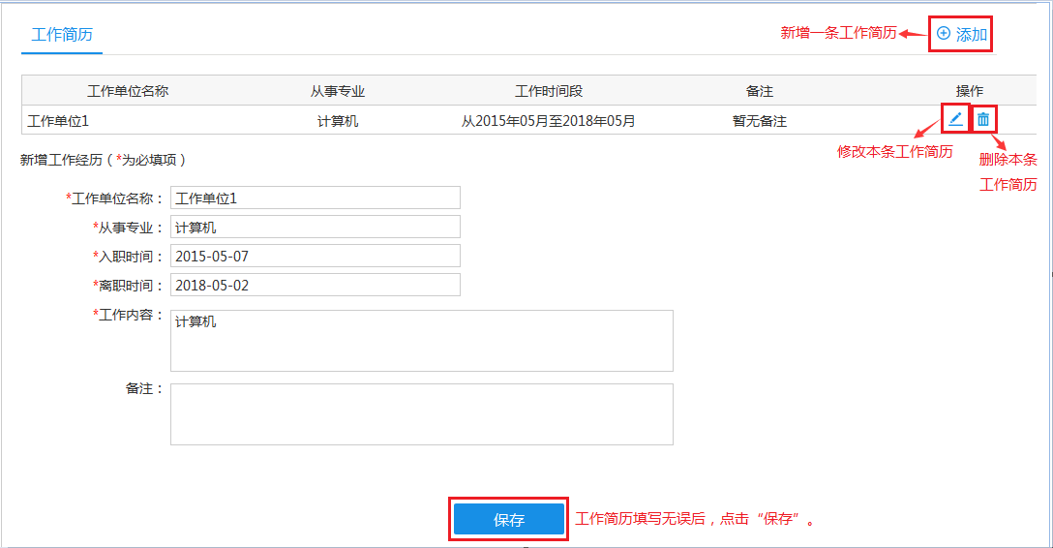

* 1. **教育背景填报**

教育背景填报说明如下图所示：

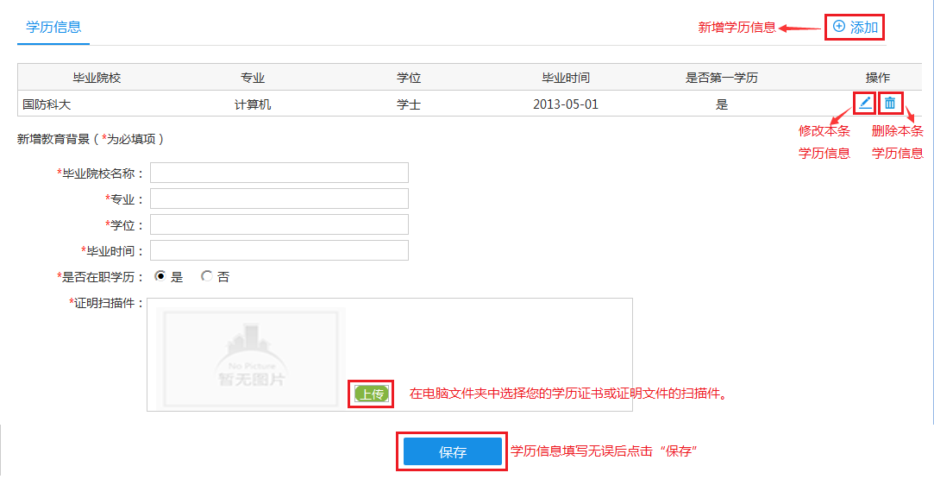

* 1. **主动申请回避信息填报**

如有需要回避的供应商可以在此填写，填写说明如下图所示：

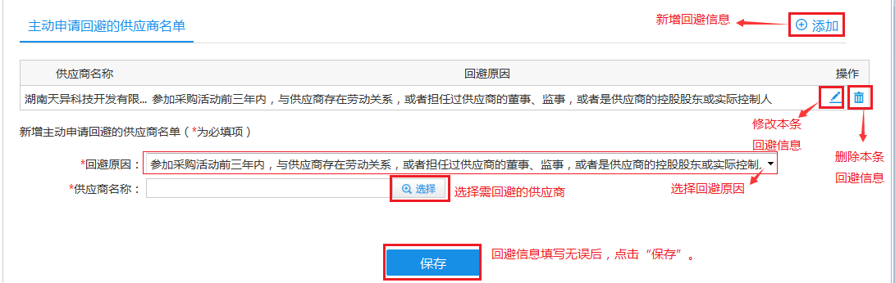

* 1. **信用证明与承诺书的填报**

信用证明与承诺书填报说明如下图所示：

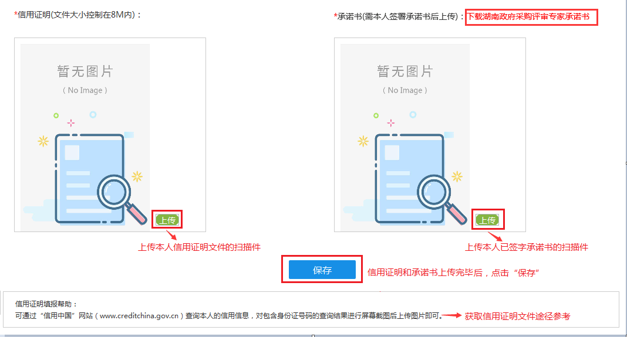

信用证明填报帮助：

可通过“信用中国”网站（www.creditchina.gov.cn）查询本人的信用信息，对包含身份证号码的查询结果进行屏幕截图后上传图片即可。

* 1. **资料送审**

以上信息填写完毕且核对无误后，可返回首页点击“提交”将填报的信息送至资料送达地进行初审，提交之后终审核之前不能修改已填报的资料：

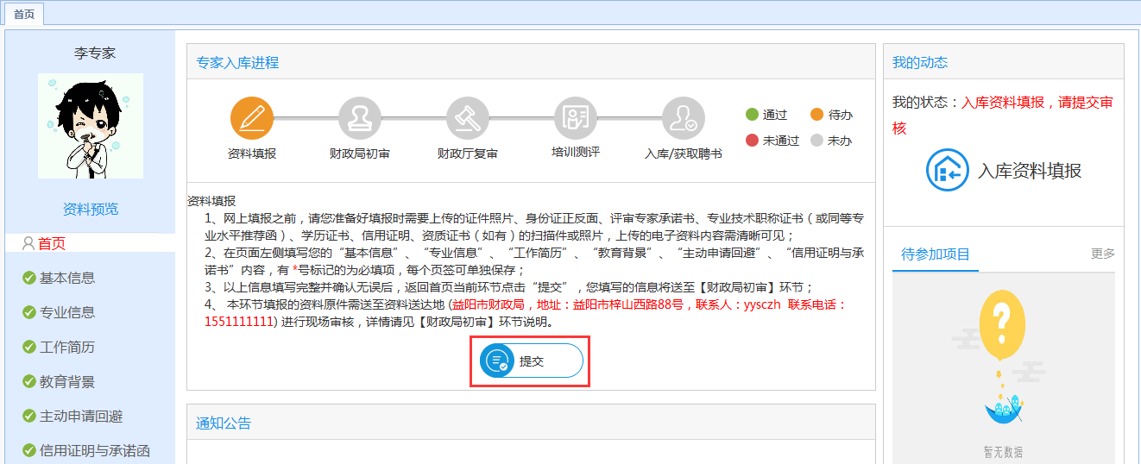

1. **财政部门审核**

资料送审以后，财政部门需要经过财政局初审和财政厅复审两个环节，其中财政局初审环节，需要您同步将资料原件送至资料送达地进行线下核查，审核资料清单如下：

* 1. 《[湖南省政府采购评审专家申请表](javascript:downloadImg();)》
  2. 居民身份证等证明本人身份的有效证件
  3. 《湖南省政府采购评审专家承诺书》
  4. 中级以上专业技术职称证书（或具有同等专业水平的证明材料及《湖南省评审专家同等专业水平推荐函》）
  5. 学历证书
  6. 信用证明
  7. 资质证书（如有）
  8. 同期征集公告要求提供的其他材料。

财政部门线上审核通过后会进入下一环节，如审核未通过则会退回至【资料填报】环节，退回原因可至红色退回环节进行查看，按要求修改后重新提交。

1. **培训测评**
   1. 各市(州)、县(市)财政部门将对通过财政厅复审的拟聘评审专家进行政府采购法律法规和评审工作实务培训。
   2. 通过培训后，“专家测评”通道开启（页面会出现“专家测评”按钮），如下图所示：

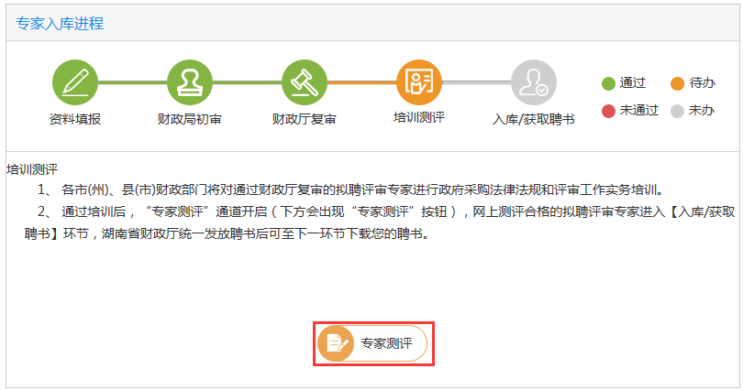

* 1. 点击“专家测评”，系统生成测评卷（由判断题、单选题和多选题组成），答题完毕后，点击“交卷”即可。

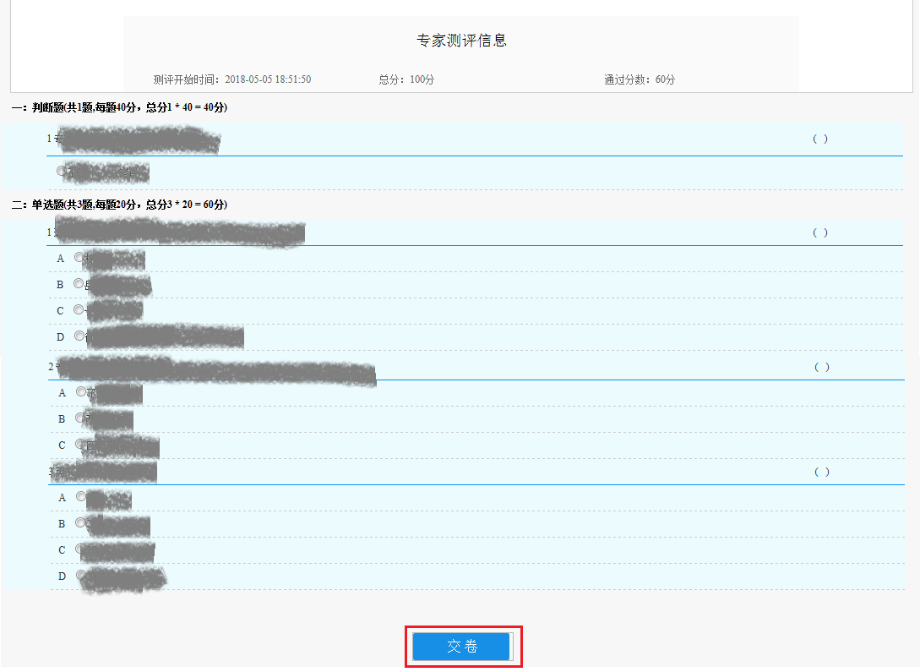

* 1. 网上测评合格的拟聘评审专家可进入【入库/获取聘书】环节下载聘书。

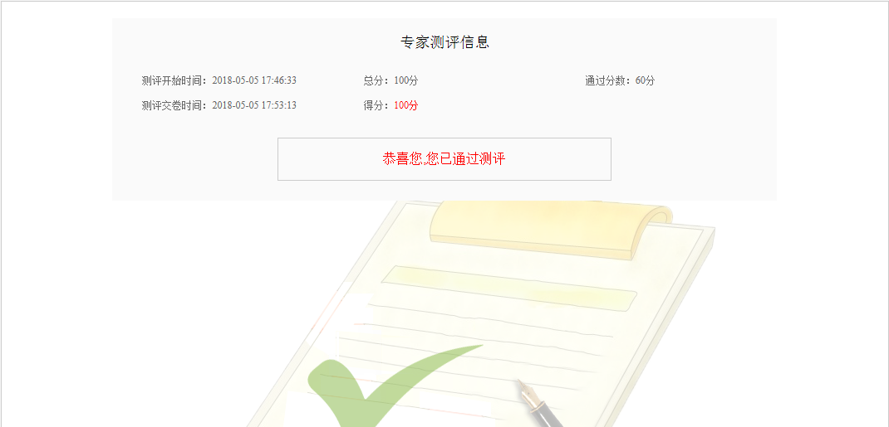

* **专测评**

1. **入库/获取聘书**

财政厅统一发放聘书后，可至本环节下载电子聘书。

